Universidade Federal de Mato Grosso
Bacharelado em Ciẽncia da Computação
Disciplina: Sistemas Operacionais II
Aluno: Artur Roza Campos

I.
Vimos no video sobre o make que o C oferece dois ambientes: hospedado e bare metal (ou standalone). A escolha de um destes ambiente é determinada pela opção freestanding.
A função puts que criamos para imprimir uma string no console tem o mesmo nome de uma função da biblioteca padrão (uma consulta ao manual com man puts provê informações sobre a função existente). Comente a linha
FLAGS += -ffreestanding
do Makefile e recompile o programa:
make clean
make
Há alguma diferença entre a compilação com e sem freestanding? Interprete a saída que o gcc produziu.
* com FLAGS += -ffreestanding
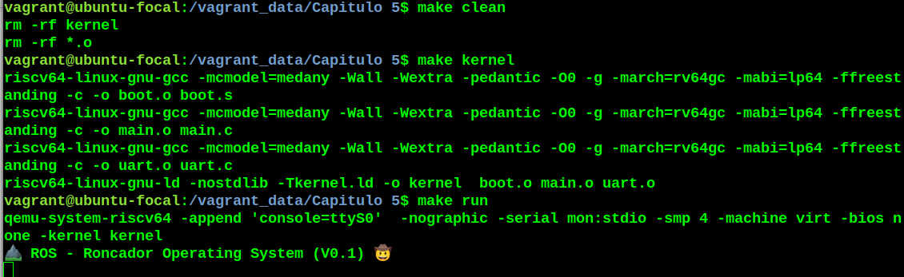

* sem FLAGS += -ffreestanding

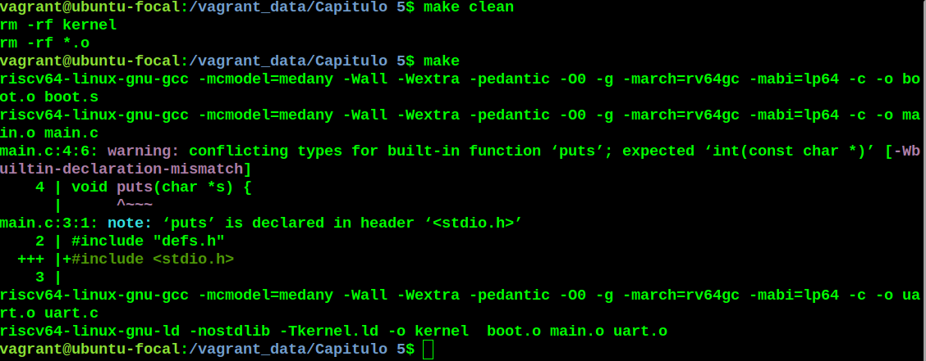

Com freestanding a compilação ocorre de maneira correta com ,o ambiente sendo executado em cima do hadware, gerando assim os objetos dos arquivos main, boot, e uart. Sem o freestanding o ambiente fica incompleto não linkando corretamente as bibliotecas <stdio.h> e “defs.h” acarretando uma não execução da função “puts”, e assim gerando arquivos objetos incompletos.

